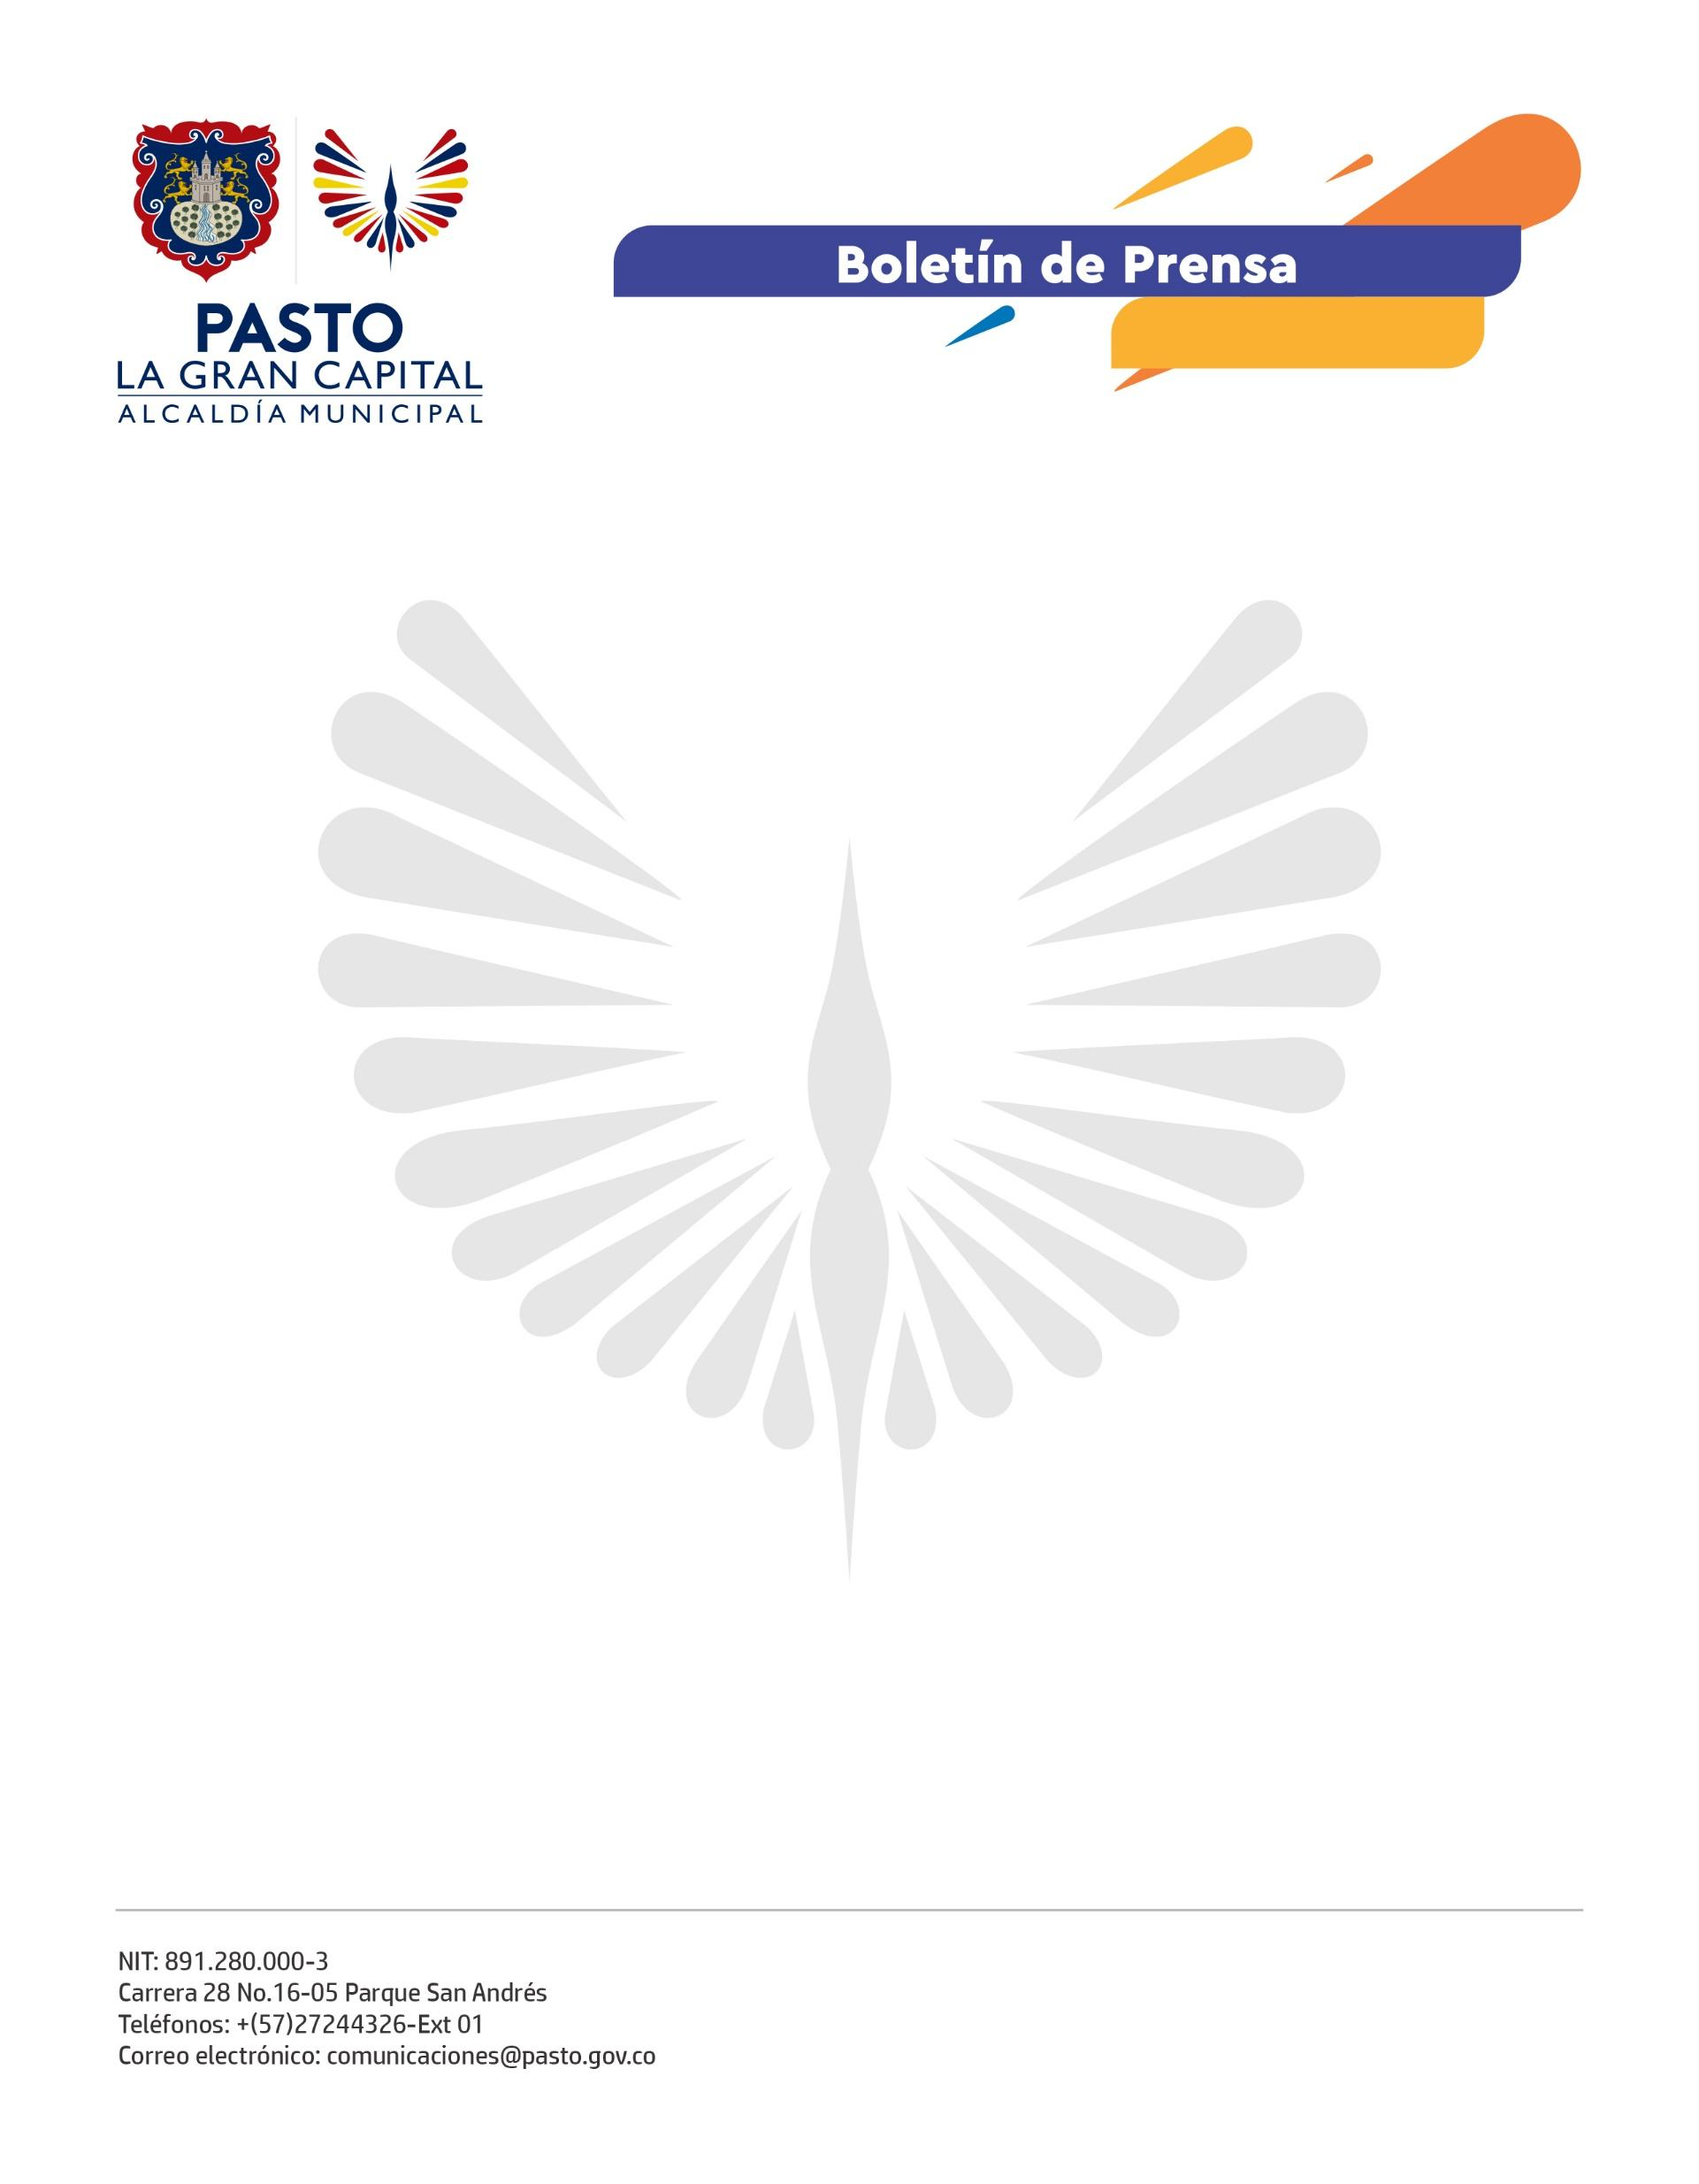
No. 309
22 de mayo de 2022

CIUDADANÍA RESPONDIÓ A JORNADA NACIONAL DE VACUNACIÓN CONTRA INFLUENZA
Un total de 1.093 dosis se aplicaron en la Jornada Nacional de Vacunación contra influenza y esquema regular del Programa Ampliado de Inmunización (PAI), convocada por el Ministerio de Salud y Protección Social y la Alcaldía de Pasto, a través de la Secretaría de Salud, en articulación con las Empresas Administradoras de Planes de Beneficios (EAPB) y las Instituciones Prestadoras de Servicios de Salud (IPS).
Durante la jornada del sábado 21 de mayo, se aplicaron 138 dosis de influenza pediátrica, 598 dosis de influenza en adultos, 43 en gestantes y 50 en personas con comorbilidades, para un total de 829 dosis de influenza y 264 vacunas del PAI, lo que suma las 1.093 dosis.
La influenza es una infección viral que afecta principalmente las vías respiratorias altas, de fácil transmisión, rápida propagación y de gran impacto en la población, debido a que puede causar complicaciones de importancia e incluso la muerte, especialmente en grupos de alto riesgo.
Aunque la influenza afecta a todas las personas, es más frecuente y genera mayores complicaciones en edades extremas de la vida, es decir niños y adultos mayores; por eso, la población priorizada para recibir esta vacuna son los niños de 6 a 23 meses de edad; mujeres gestantes, a partir de la semana 14 de embarazo; población de 60 años; personas con comorbilidades y talento humano en salud que labora en servicios de alta circulación de virus respiratorios.
La jornada de vacunación se ejecutó en el marco de las actividades del Festival de Crianza Amorosa + Juego 2022 que, con el liderazgo de la Gestora Social Marcela Hernández, promueve una crianza basada en el respeto, el cariño y la tolerancia.
La Secretaría de Salud continuará el trabajo con las EAPB, IPS vacunadoras e institucionalidad del municipio, para implementar estrategias y tácticas que permitan la búsqueda activa, identificación y vacunación de la población objetivo, con el fin de motivar a la comunidad a completar el esquema regular de vacunación del Programa Ampliado de Inmunización (PAI) y covid-19.

